Администрация
Таборинского муниципального района
Муниципальное автономное учреждение
Таборинский центр дополнительного образования «Радуга»
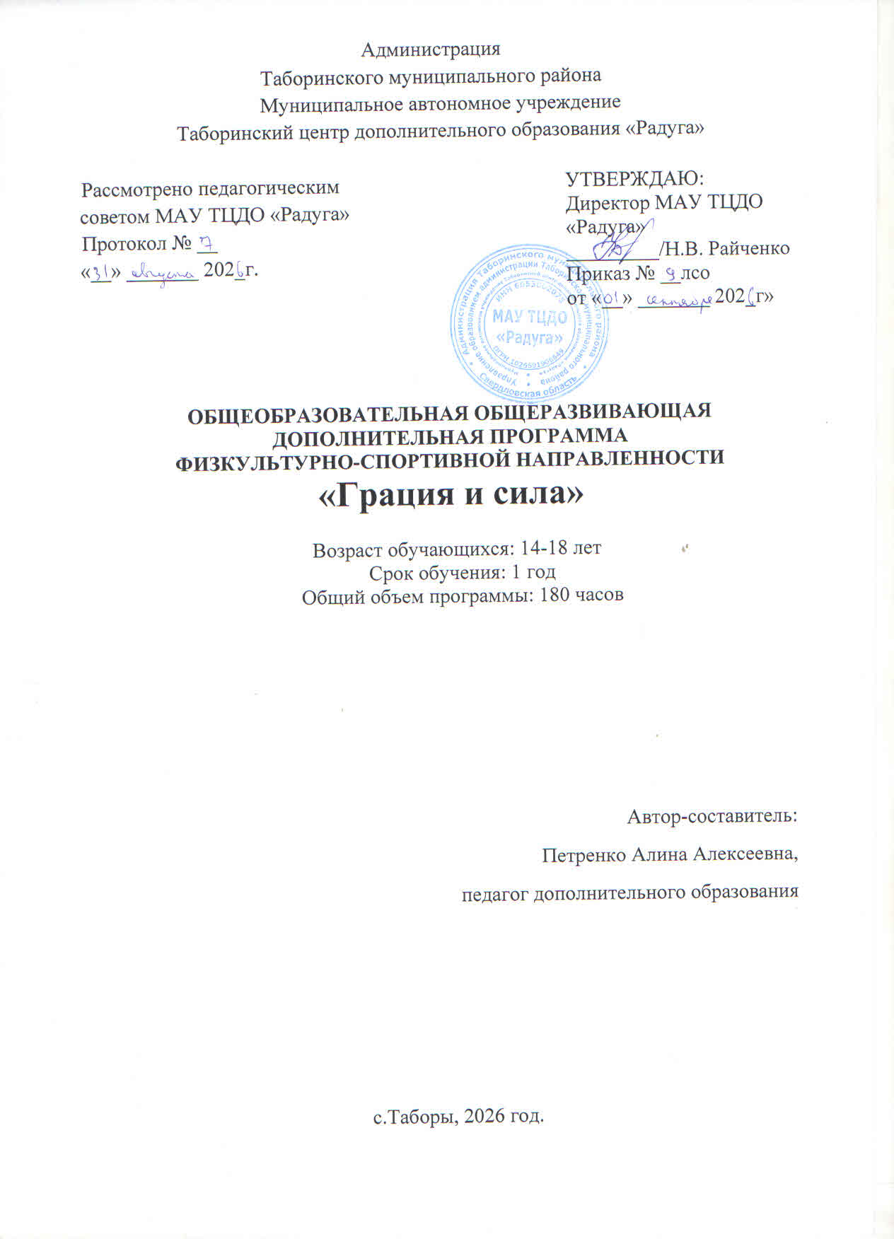  Рассмотрено педагогическим советом МАУ ТЦДО «Радуга»  Протокол № __  «__» _______ 202_г. |  |  | УТВЕРЖДАЮ:  Директор МАУ ТЦДО  «Радуга»  _________/Н.В. Райченко  Приказ № __лсо  от «__» _______ 202_г»

ОБЩЕОБРАЗОВАТЕЛЬНАЯ ОБЩЕРАЗВИВАЮЩАЯ ДОПОЛНИТЕЛЬНАЯ ПРОГРАММА
ФИЗКУЛЬТУРНО-СПОРТИВНОЙ НАПРАВЛЕННОСТИ
«Грация и сила»

Возраст обучающихся: 14-18 лет

Срок обучения: 1 год

Общий объем программы: 180 часов

Автор-составитель:
Петренко Алина Алексеевна,
педагог дополнительного образования

с.Таборы, 2026 год.
СОДЕРЖАНИЕ
1. ПОЯСНИТЕЛЬНАЯ ЗАПИСКА | 3
2. УЧЕБНО-ТЕМАТИЧЕСКОЕ ПЛАНИРОВАНИЕ НА 1 ГОД ОБУЧЕНИЯ. | 8
3.СОДЕРЖАНИЕ ПРОГРАММЫ | 10
4. ОЦЕНОЧНЫЕ МАТЕРИАЛЫ | 12
5.УСЛОВИЯ РЕАЛИЗАЦИИ ПРОГРАММЫ. | 13
6.СПИСОК ЛИТЕРАТУРЫ | 15

1. ПОЯСНИТЕЛЬНАЯ ЗАПИСКА
Модифицированная программа разработана в соответствии с нормативно правовой документацией Дополнительного образования детей и взрослых:
- Федеральный закон Российской Федерации от 29 декабря 2012 г. № 273- ФЗ «Об образовании в Российской Федерации» (Далее – ФЗ № 273).
- Концепция развития дополнительного образования детей, утвержденная распоряжением Правительства Российской Федерации от 4 сентября 2014 г. № 1726-р (Далее – Концепция).
- Приказ Министерства просвещения РФ от 9 ноября 2018 г. N 196 «Об утверждении Порядка организации и осуществления образовательной деятельности по дополнительным общеобразовательным программам».
- Приказ Министерства образования и науки РФ от 9 января 2014 г. № 2 «Об утверждении порядка применения организациями, осуществляющими образовательную деятельность, электронного обучения, дистанционных образовательных технологий при реализации образовательных программ» (Далее – Приказ № 2)
- Постановление Главного государственного санитарного врача Российской Федерации от 4 июля 2014 г. № 41 «Об утверждении СанПиН 2.4.4.3172-14 «Санитарно-эпидемиологические требования к устройству, содержанию и организации режима работы образовательных организаций дополнительного образования детей».
- Методические рекомендации по проектированию дополнительных общеразвивающих программ от 18.11.2015 г. Министерства образования и науки Российской федерации.
Дополнительная образовательная программа секции «Тяжёлая атлетика» имеет физкультурно-спортивную направленность.
Актуальность данной программы заключается в том, что занятия тяжёлой атлетикой отвлекают молодежь от улицы, позволяют направить силу и энергию, свойственную подросткам, в работу над собой, концентрировать силу воли и выполнять поставленные педагогом задачи, выступая на соревнованиях. А так же в обеспечении двигательной активности детей, улучшении самочувствия, состояния здоровья, коррекции телосложения, достижения физического и психологического комфорта.
Отличительной особенностью от уже имеющихся программ является то, что в данной программе систематизированы и обобщены методические материалы для занятий тяжёлой атлетикой и общей физической подготовкой. Настоящая программа предложена для реализации в подростковом клубе по месту жительства. Специфика функционирования клубов дает возможность подросткам добиваться отличных показателей по физической культуре, но также является средством воспитания, социализации и приобщения к здоровому образу жизни, что в наше время очень актуально.
Педагогическая целесообразность программы.
Малоподвижный образ жизни современных школьников, о чем сейчас говорят и пишут многие специалисты, отрицательно сказывается на их здоровье, умственном, физическом и психическом развитии. Занятия тяжёлой атлетикой в значительной степени могут восполнить недостаток движения, а также помогают предупредить умственное переутомление и повысят работоспособность детей во время учебы. Сегодня тяжёлая атлетика – это система подготовки, находящаяся на стадии своего совершенствования и обладающая достаточно высоким потенциалом для физического и духовного воспитания подрастающего поколения.
Условия набора в группу: Зачисление на обучение по программе осуществляется на основании заявления от родителей или лиц, их заменяющих. Обучение осуществляется на бесплатной основе, при наличии медицинской справки.
Количество групп:1
Продолжительность реализации программы:1 год
Количество часов в год: 180 часов
Целью данной программы является создание условий для гармоничного физического и духовно – нравственного развития детей и подростков через приобщение их к занятиям тяжелой атлетикой.
Задачи:
Образовательные:
- Изучение истории и терминологии тяжелой атлетики;
- Изучение основ анатомии и физиологии;
- Изучение правил соревнований тяжелой атлетики;
- Изучение правил гигиены и питания.
Развивающие:
- Развитие общей физической подготовленности, дыхательной системы, сердечнососудистой системы, опорно-двигательного аппарата, костно-связочного аппарата;
- Развитие двигательных качеств: скоростно - силовых, координации, гибкости, общей выносливости, силы, силовой выносливости;
- Обучение основным упражнениям тяжелой атлетики;
- Формирование правильной осанки, пропорционального телосложения, увеличение силы и мышечного объема.
Воспитательные:
- Воспитывать у подростков желание самостоятельно заниматься физической культурой, сознательно применять полученные знания в целях отдыха, тренировки, повышения работоспособности и укрепления здоровья;
- Формирование знаний, навыков и умений для самосовершенствования, самоконтроля и самопознания;
- Повышение роли физической культуры и спорта в формировании ЗОЖ;
- Расширение сферы спортивно-культурных контактов детей и подростков, занимающихся в объединении;
- Профилактика асоциального поведения у подростков.

Планируемые результаты.
Личностные результаты:
- знание истории физической культуры своего народа, своего края как части наследия народов России и человечества;
- воспитание чувства ответственности и долга перед Родиной;
- формирование осознанного, уважительного и доброжелательного отношения к другому человеку, его мнению, мировоззрению, культуре, языку, вере, гражданской позиции, к истории, культуре, религии, традициям, языкам, ценностям народов России и народов мира;
- освоение социальных норм, правил поведения, ролей и форм социальной жизни в группах и сообществах, включая взрослые и социальные сообщества;
- развитие морального сознания и компетентности в решении моральных проблем на основе личностного выбора, формирование нравственных чувств и нравственного поведения, осознанного и ответственного отношения к собственным поступкам;
- формирование ценности здорового и безопасного образа жизни; усвоение правил индивидуального и коллективного безопасного поведения в чрезвычайных ситуациях, угрожающих жизни и здоровью людей
Метапредметные результаты:
- умение самостоятельно определять цели своего обучения, ставить и формировать для себя новые задачи в учѐбе и познавательной деятельности, развивать мотивы и интересы своей познавательной деятельности;
- умение самостоятельно планировать пути достижения целей, в том числе альтернативные, осознанно выбирать наиболее эффективные способы решения учебных и познавательных задач;
- умение оценивать правильность выполнения учебной задачи, собственные возможности еѐ решения;
- владение основами самоконтроля, самооценки, принятия решений и осуществления осознанного выбора в учебной и познавательной деятельности;
- умение организовать учебное сотрудничество и совместную деятельность с учителем и сверстниками;
- умение формулировать, аргументировать и отстаивать своѐ мнение;
- умение осознанно использовать речевые средства в соответствии с задачей коммуникации, для выражения своих чувств, мыслей и потребностей, планирования и регуляции своей деятельности.
Предметные результаты должны отражать:
- понимание роли и значения физической культуры в формировании личностных качеств, в активном включении в здоровый образ жизни, укрепления и сохранении индивидуального здоровья;
- приобретение опыта организации самостоятельных систематических занятий тяжелой атлетикой с соблюдением правил техники безопасности и профилактики травматизма; освоение умения оказывать первую помощь при лѐгких травмах; обогащение опыта совместной деятельности в организации и проведении занятий физической культурой, форм активного отдыха и досуга;
- формирование умений выполнять комплексы общеразвивающих, оздоровительных и корригирующих упражнений, учитывающих индивидуальные способности и особенности, состояние здоровья и режим учебной деятельности; овладение основами технических действий, приѐмами и физическими упражнениями из базовых видов спорта, умением использовать их в разнообразных формах игровой и соревновательной деятельности; расширение двигательного опыта за счѐт упражнений, ориентированных на развитие основных физических качеств, повышение функциональных возможностей основных систем организма.

2. УЧЕБНО-ТЕМАТИЧЕСКОЕ ПЛАНИРОВАНИЕ НА 1 ГОД ОБУЧЕНИЯ.
2025-2026 год
№  п/п | Раздел  Тема занятий | Кол-во часов |  |  | Форма контроля
№  п/п | Раздел  Тема занятий | теория | практика | всего
 | 1 Введение | 3 |  | 3 | Беседа, рассказ
 | 2 Краткий обзор развития силовых видов спорта за рубежом и в России | 3 |  | 3 | Беседа, рассказ
 | 3 Влияние физических упражнений на организм занимающихся | 3 |  | 3 | Беседа, рассказ
 | 4 Понятие о технике и методике тренировочного процесса | 3 |  | 3 | Беседа, рассказ
 | 5 Общая физическая подготовка (ОФП  общеразвивающие упражнения  занятия другими видами спорта  контрольные испытания по физической  подготовке | 10 | 90 | 100 | Показ.Тренировочные упражнения.
 | 6 Специальная физическая подготовка (СФП):  изучение и совершенствование техники  выполнения упражнений со штангой развитие специальных качеств  специальные восстановительные мероприятия | 3 | 60 | 63 | Показ.Тренировочные упражнения.
 | 7 Правила соревнований | 1 | 2 | 3 | Показ.Тренировочные упражнения.
 | 8 Тренерская и судейская практика | 1 | 1 | 2 | Показ.Тренировочные упражнения.
 | Всего | 27 | 153 | 180

3. СОДЕРЖАНИЕ ПРОГРАММЫ
Укрепление здоровья и закаливание организма, всестороннее физическое развитие, обучение технике тяжёлой атлетики, формирование интереса к тяжёлой атлетике, воспитание моральных и волевых качеств, приобретение первого опыта участия в соревнованиях, выполнение нормативов 1, 2, 3 юношеских разрядов.
Тема 1. Введение. Вводный инструктаж по ТБ Правила по тяжелой атлетике Основные понятия о тяжелой атлетике.
Тема 2. Краткий обзор развития силовых видов спорта в России и за рубежом.
Тема 3. Влияние физических упражнений на организм занимающегося.
Тема 4. Понятие о:
Технике и методике проведения тренировочного процесса.
Теоретическое представление о технике и методике проведения тренировочных занятий с использованием фотографий, диаграмм и устного рассказа.
Тема 5. Общая физическая подготовка – ОФП. Значение ОФП в тренировке тяжелоатлета. Средства ОФП: подвижные игры; эстафеты; спортивные игры; футбол, баскетбол; легкая атлетика, включающая в себя: бег на короткие дистанции, различные виды прыжков, кроссы.
Тема 6. Специальная физическая подготовка. Упражнение на развитие быстроты, силы, взрывной силы, ловкости и координации движений. Средствами достижения являются: бег – 20-30 м., челночный бег, прыжки в длину и другие.
Изучение и совершенствование техники. Создание четкого представления о правильном техническом выполнении классических и специально-вспомогательных учреждений. Обучение последовательности и постепенности освоения технических приемов. Соблюдение принципа систематичности в изучении и формировании двигательных навыков, закрепление данных за счет более глубокого изучения элементов выполняемых упражнений (см. приложение 4).
Тема 7. Правила соревнований. Рассказ о правилах выполнения классических упражнений, об организации судейства и правил проведения соревнований.
Тема 8. Инструкторская и судейская практика.
Помощь товарищам по секции, выступающим на данных соревнованиях, участие в судействе на вспомогательных должностях: судьи при участниках, секретаря дубль-протокола. Выполнение контрольных нормативов.
Выполнение нормативов в определенных учреждениях к концу учебного года. Проведение классификационных соревнований.

4. ОЦЕНОЧНЫЕ МАТЕРИАЛЫ
Критерии текущего контроля успеваемости, проводимых в форме наблюдения
- Контрольные упражнения на развитие физических качеств. С их помощью диагностируют развитие предметных навыков.
- Метод педагогического наблюдения. Его используют, чтобы определить уровень развития метапредметных и личностных действий. Наблюдают за поведением юных атлетов на занятиях и соревнованиях.
- Собеседование. С его помощью оценивают теоретическую подготовленность.
- Выполнение классических упражнений. Для проверки технической подготовки учащиеся выполняют два упражнения.

5.УСЛОВИЯ РЕАЛИЗАЦИИ ПРОГРАММЫ.

Материально-техническое обеспечение:
- Спортивный зал (светлое, просторное, хорошо проветриваемое помещение)
- Спортивный инвентарь:
- комплекты штанг и тренажёров для занятий;
- вспомогательный инвентарь (скакалки, обручи, гимнастические палки и др.)
- Кадровое обеспечение
Подготовка тренеров-преподавателей. Уровень квалификации должен соответствовать профессиональным стандартам, установленным для тренеров в области физической культуры и спорта.
- на тренировочном этапе (этапе спортивной специализации) — наличие среднего профессионального образования или высшего профессионального образования и стажа работы по специальности не менее одного года;
- на этапах совершенствования спортивного мастерства и высшего спортивного мастерства — наличие высшего профессионального образования и стажа работы по специальности не менее трёх лет.
Система спортивного отбора. Включает массовый просмотр и тестирование кандидатов для зачисления на спортивную подготовку, отбор перспективных спортсменов для комплектования групп.
- Методическое обеспечение.
Разработка программ спортивной подготовки. Они учитывают нормативно-правовые акты, принципы спортивной подготовки тяжелоатлетов, результаты научных исследований и передовую спортивную практику. В программах содержатся:
    - рекомендации по проведению тренировочных занятий и обеспечению техники безопасности;
    - рекомендуемые объёмы тренировочных и соревновательных нагрузок;
    - программный материал для проведения тренировочных занятий по каждому этапу спортивной подготовки с указанием видов упражнений, средств и методов тренировки;
    - планы восстановительных мероприятий;
    - планы инструкторской и судейской практики.
Использование форм проведения тренировочной работы.
    - групповые теоретические занятия в виде бесед тренеров, медицинских работников, лекций специалистов по темам, изложенным в программе;
    - практические занятия и тренировки в соответствии с требованиями программы для каждой группы по расписанию;
    - индивидуальные занятия в соответствии с планами и заданиями, установленными для спортсменов.

5.СПИСОК ЛИТЕРАТУРЫ
- Учебник для институтов физической культуры. А. Н. Воробьев
- Программа по тяжелой атлетике для ДЮСШ А. Д. Ермаков, В. И. Фролов, А.Н. Воробьев
- Тяжелая атлетика (сборник статей) Р. А. Романов
- Современная тренировка тяжелоатлетов А. Н. Воробьев
- Типовой план-проспект учебной программы для ДЮСШ, СДЮШОР,2001
- Силовые единоборства, 2001 Л.С. Дворкин
- Примерная программа для ДЮСШ, СДЮСШОР, В.Ф. Сотников, В.Е.Смирнов, ШВС по тяжелой атлетике, 2005 г. Я.Э. Якубенко
- Женская тяжёлая атлетика: проблемы и перспективы г. (Учебное пособие) П.С. Горулев, Э.Р.Румянцева
- Мой опыт тренировки,1977 г. В.И.Алексеев Лапутин А.Н.
- Дворкин Л.С. Подготовка юного тяжелоатлета. Учебное пособие. - М.: "Советский спорт", 2006, - 452 с.

